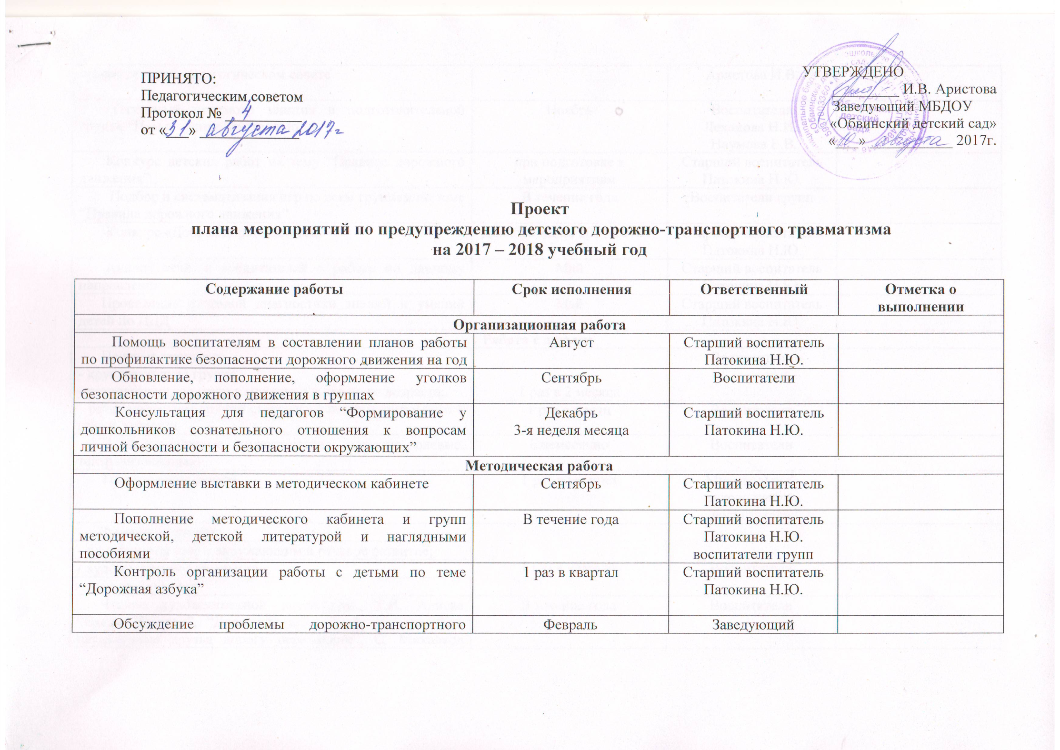

травматизма на педагогическом совете |  |  |  | Аристова И.В.
Открытый просмотр занятия в подготовительной группе “Нам на улице не страшно” |  | Ноябрь |  | Воспитатели  Леханова Н.И.,  Наумова Е.В.
Конкурс детских работ на тему “Правила дорожного движения” |  | при подготовке к мероприятиям |  | Старший воспитатель Патокина Н.Ю.
Подбор и систематизация игр по всем группам по теме “Правила дорожного движения” |  | В течение года |  | Воспитатели групп
Конкурс «Добрая дорога детства» |  | Декабрь-июнь 2017-2018 г. |  | Старший воспитатель Патокина Н.Ю.
Анализ отчётов воспитателей о работе по данному направлению |  | Май |  | Старший воспитатель Патокина Н.Ю.
Проведение итоговой диагностики знаний и умений детей по ПДД |  | Май |  | Старший воспитатель Патокина Н.Ю.
Работа с детьми
Целевые прогулки:  - круглосуточная группа  - разновозрастная группа младшего и среднего возраста;  - разновозрастная группа старшего и подготовительного к школе возраста |  | 1 раз в 2 месяца |  | Воспитатели
 |  | 1 раз в месяц |  | Воспитатели
Игры (подвижные, дидактические, сюжетно-ролевые, театрализованные) |  | Ежемесячно |  | Воспитатели
Тематические вечера |  | 1 раз в квартал |  | Музыкальный руководитель, воспитатели
Занятия в группах: |  | 1 раз в квартал |  | Воспитатели
- по ознакомлению с окружающим и речевое развитие;
- художественное творчество;
- конструирование
Чтение художественной литературы: Т.И. Алиева “Ехали медведи”, “Дорожная азбука”, А. Иванов “Как неразлучные друзья дорогу переходили”, С. Михалков “Моя улица”, “Я иду через дорогу” и др. |  | В течение года |  | Воспитатели
Чтение и заучивание стихотворений по тематике |  | В течение года |  | Воспитатели
Загадывание детям загадок о дорожном движении |  | В течение года |  | Воспитатели
Просмотр видеофильмов: “Загадки улицы”, “Зебра на асфальте”, “Правила дорожного движения”, “Сердитый автомобиль” и т.д. |  | В течение года |  | Воспитатели
Работа с родителями
Общее родительское собрание «Дорожная азбука»  (с приглашением представителя ГИБДД) |  | Февраль |  | Заведующий, старший воспитатель, воспитатели, музыкальный руководитель
Оформление папки-передвижки “Правила дорожные детям знать положено” |  | Ноябрь |  | воспитатели
Участие родителей в подготовке и проведении занятий по правилам дорожного движения |  | 1 раз в квартал |  | Старший воспитатель Патокина Н.Ю.
Проведение детско-родительской конференции - гостиной «Безопасность детей!» |  | Июнь |  | Заведующий, старший воспитатель, воспитатели,
Выпуск буклета для родителей «Правила езды на велосипеде для дошкольников» |  | Сентябрь, октябрь |  | Заведующий, старший воспитатель
Межведомственные связи
Участие представителя ГИБДД в проведении общего родительского собрании |  | Сентябрь |  | Заведующий  Аристова И.В.
Участие инспектора ГИБДД в проведении занятий по правилам дорожного движения |  | 1 раз в квартал |  | Заведующий  Аристова И.В.
Привлечение школьников – выпускников детского сада и к изготовлению атрибутов для игр и проведению занятий по тематике |  | В течение года |  | Заведующий  Аристова И.В.
Участие в муниципальных конкурсах по тематике |  | В течение года |  | Старший воспитатель Патокина Н.Ю.
Примерный перечень занятий в группах
Группа | Занятия
 | Ознакомление с окружающим  и речевое развитие |  | Художественное развитие  (1 раз в квартал) |  | Конструирование  (1 раз в квартал)
Круглосуточная (возраст детей 1,5 – 3 лет) | 1. Рассматривание игрушечного грузового автомобиля.  2. Рассматривание автобуса (картинка).  3. Рассматривание картины «Улица города» |  | 1. Рисование «Зебра на дороге».  2. Лепка «Светофор».  3. Рисование «Светофор» |  | 1. «Дорожки».  2. «Вагончики».  3. «Машина»
Разновозрастная группа II младшего и среднего возраста (3-5 лет) | 1. Рассматривание грузового автомобиля.  2. Рассматривание картины «Улица города».  3. Сравнение автобуса и автомобиля (игрушки).  4. Заучивание стихотворения Я. Пишумова «Машины».  5. Заучивание отрывка из стихотворения А. Северного “Светофор”  6. Рассматривание пассажирского и грузового транспорта.  7. Сравнение автобуса и троллейбуса.  8. Беседа с рассматриванием иллюстраций  «На чем ездят люди».  9. Беседа «Что я видел, когда шел в детский сад».  10. «Какие бывают машины?»(беседа).  11.Заучивание стихотворения Р. Фархади «Светофор».  12.. Чтение рассказа И. Серякова «Улица, где все спешат». |  | 1. Рисование «Вагончики метро», «Светофор», «Колеса к вагончикам», «Наша улица».  2. Аппликация «Светофор», «Автобус».  3. Лепка «Светофор» (на силуэте), «Колеса большие и маленькие»  4. Аппликация «Грузовая машина», «Автобус».  5. Рисование «Грузовая машина», «Машины на дороге». |  | 1. «Дорожки».  2. «Ворота широкие и узкие».  3. «Мост для транспорта».  2. «Трамвайчик».  3. «Автобус» (из бумаги)  4. «Улица» (дома и дороги)
Разновозрастная группа старшего и подготовительного к школе возраста | 1. Рассматривание картины «Улица города».  2. Беседа с решением проблемных ситуаций.  3. «Школа пешеходных наук» (итоговое комплексное занятие)  4. Рассказ воспитателя «Служебный транспорт».  5. Беседа по картине «Машины на мосту».  6. Беседа «На чем люди ездили и ездят».  7. Беседа «Улица села».  8. Чтение рассказа Н. Носова «Автомобиль».  9. Пересказ рассказа «Санки».  10. «Правила дорожного движения» (итоговое комплексное занятие) |  | 1. Рисование «Улица города», «Регулируемый перекресток», «Дорожные знаки», «Автобус с флажками едет по улице».  2. Аппликация «На нашей улице», «Какие бывают грузовые автомобили»,  «Троллейбус»  3.Рисование «Служебные машины», «Автобус и троллейбус», «Мы едем в автобусе по городу», «Нарисуй любой вид транспорта».  4.Аппликация «Транспорт», «Вырежи и наклей любой вид транспорта», «Автобус и троллейбус».  5. Коллективная работа «Улица, на которой стоит детский сад» (рисование и аппликация) |  | 1. «Мосты для разного вида транспорта».  2. «Светофор» (из бумаги).  3. «Улица города» (из строительного материала)  4. «Наша улица».  5.«Грузовые машины»  6. «Станции метро»

